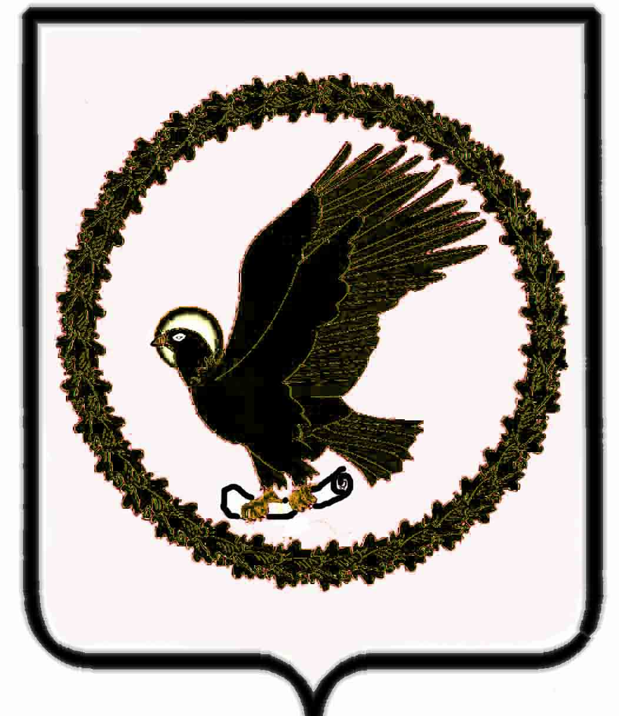
МУНИЦИПАЛЬНОЕ ОБРАЗОВАТЕЛЬНОЕ УЧРЕЖДЕНИЕ
ЕРМОЛИНСКАЯ СРЕДНЯЯ ОБЩЕОБРАЗОВАТЕЛЬНАЯ ШКОЛА
ИВАНОВСКОГО МУНИЦИПАЛЬНОГО РАЙОНА
_ИВАНОВСКОЙ ОБЛАСТИ

153540, д.ж/д ст.Ермолино Ивановского района, ул.Колхозная, 30.

24 сентября в школе прошло родительское собрание. С ребятами, педагогами и родителями проведены беседы профилактического характера по безопасному поведению несовершеннолетних на объектах ж/д транспорта. Беседы провела инспектор ОПДН Ивановского ЛОВДТ ст. лейтенант милиции Орехова Ю.Н.

